ОЛИМПИАДНЫЕ ЗАДАНИЯ 11 КЛАСС.
ДЕМОНСТРАЦИОННЫЙ ВАРИАНТ
ЗАДАНИЕ 1.
Синтетический препарат – Метронидазол, формула которого приведена на рисунке, обладает широким спектром действия в отношении простейших , подавляет развитие трихомонад, лямблий, споро- и неспорообразующих анаэробных бактерий. Рассчитайте массовую долю азота в метронидазоле и укажите название гетероцикла, входящего в состав молекулы метронидазола.
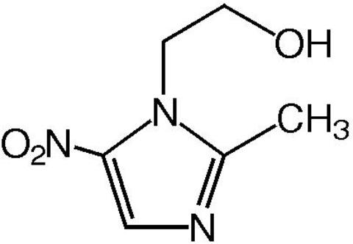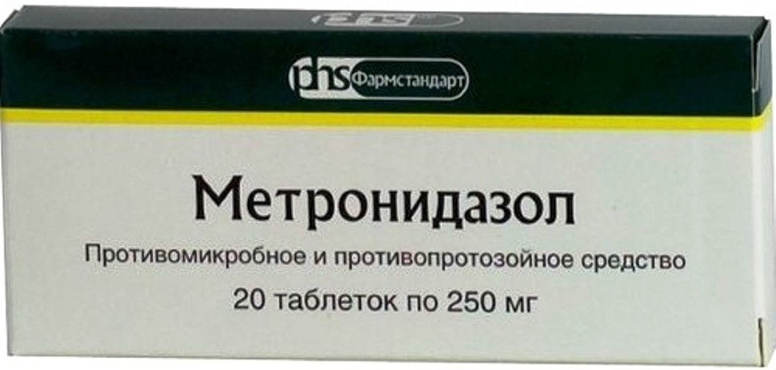
РЕШЕНИЕ:
В состав молекулы метронидазола входит гетероцикл- имидазол.
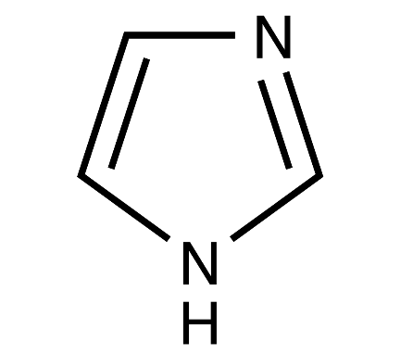
C6H9N3O3
M(C6H9N3O3)=171
W(N)=42/171=0,246 24,6%
ЗАДАНИЕ 2.
Парацетамол – N- ( 4-гидроксифенил)ацетамид , широко применяемый в медицинской практике в качестве жаропонижающего и болеутоляющего средства, получают в фармацевтической промышленности ацетилированием п-аминофенола уксусным ангидридом. Рассчитайте массу парацетамола, которая может быть получена из 1,635 кг п-аминофенола, если выход реакции составляет 78%.
РЕШЕНИЕ:
Составим реакцию ацетилирования п-аминофенола уксусным ангидридом:
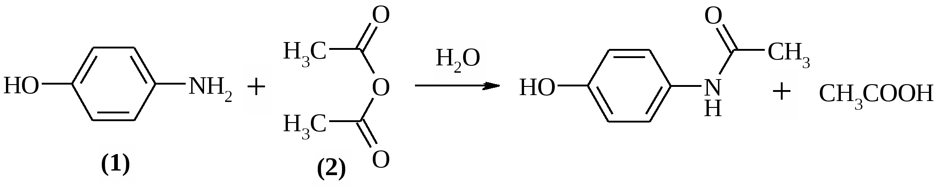
n(HO-C6H4-NH2)= m/M=1635/109=15;
n( парацетамола)=N(HO-C6H4-NH2)=15
m( парацетамола расчетная)= n*M=15*151=2265
2265-100%
X-78% m ( парацетамола реальная)=1766,7

ЗАДАНИЕ 3.
Сложный эфир природной α–аминокислоты, улучшающей метаболические процессы в тканях головного мозга и применяемой в медицинской практике в качестве лекарственного средства, содержит 15,73% азота по массе. Определите формулу сложного эфира аминокислоты и рассчитайте объем газа (н.у.), который может быть получен при взаимодействии 1,5 г исходной аминокислоты с азотистой кислотой, если известно ,что водный раствор аминокислоты имеет нейтральную реакцию среды.
РЕШЕНИЕ:
Составим общую формулу сложного эфира а-аминокислоты :
H2N-CHR-COOX
Где R- водород или радикал ;
X-углеводородный радикал.
В одном моле данного сложного эфира присутствует один моль азота массой 14 г, что составляет по условию задачи 15,73% от общей (молярной) массы. Учитывая вышесказанное, рассчитаем молярную массу сложного эфира:
М(H2N-CHR=COOX)= 14/ 0,1573=89 г/моль
Тогда, на долю двух радикалов приходится
M( R+X)= 89- M(H2N+CH+COO)=16 г/моль
Таким образом , искомый эфир может быть только метилглицинатом, т.е. метиловым эфиром аминоуксусной кислоты.
R=H; X=-CH3 ; H2N-CH2-COOCH3 – метилглицинат.
Составим уравнение реакции взаимодействия глицина с азотистой кислотой, в результате которой выделяется газообразный продукт – азот:
H2N-CH2-COOH+HNO2= HO-CH2-COOH+ N2+H2O
Рассчитаем количество вещества прореагировавшей аминокислоты:
n(H2N-CH2-COOH)=m/M=1,5/75 =0,02 моль
n(N2)=n(H2N-CH2-COOH)=0,02 моль
V(N2)=0,448 л
ЗАДАНИЕ 4
В медицинской практике в качестве антисептических веществ находят применение фенол и кислота молочная, входящие в состав препарата «Глицерин карболово-молочнокислый»,используемый при инфицировании кожных покровов . Рассчитайте массовые доли в исходной смеси фенола и молочной кислоты, если при взаимодействии их с раствором натрия гидроксида получена смесь солей с равными массовыми долями веществ.
РЕШЕНИЕ:
1)C6H5OH + NaOH=C6H5ONa + H2O;
2) CH3-CH(OH)-COOH + NaOH= CH3-CH(OH)-COONa + H2O
n(C6H5OH)=x; n(CH3-CH(OH)-COOH)=y;
m(C6H5OH)=94x; m(CH3-CH(OH)-COOH)= 90y;
n(C6H5ONa)=n(C6H5OH)=x ; m(C6H5ONa)=116x
n(CH3-CH(OH)-COONa)=y; m(CH3-CH(OH)-COONa)=112y
m(C6H5ONa)=m(CH3-CH(OH)-COONa);
116x=112y ;x=0,97y

W(C6H5OH)=94x/(94x+90y)=0,503 50,3%
W (CH3-CH(OH)-COOH)=0,497 49,7%

ЗАДАНИЕ 5
В соединении XNY3 , применяемом в медицинской практике в качестве бактерицидного средства массовая доля азота составляет 8,24% , а в соединении XNY2 -9,09%. Установите формулы данных веществ и для первого вещества приведите реакцию термического разложения
РЕШЕНИЕ :
Массовая доля азота в соединении XNY3:
w(N)=0,0824=14/(x+ 3y+14)
Массовая доля азота в соединении XNY2 :
w(N)= 14/ (x+2y+14)
Решив эти уравнения, получаем:
X=108 - это серебро;Y=16 – это кислород.
Искомые соединения нитрат серебра и нитрит серебра.
Для нитрата серебра составим уравнение термического разложения :
2AgNO32Ag +2NO2+O2
ЗАДАНИЕ 6
При сгорании уксусной кислоты в кислороде выделилось 314,56 кДж теплоты и осталось непрореагировавшим 6.72 л кислорода. Рассчитайте массовые доли компонентов в исходной смеси, если известно, что значение теплоты образования углекислого газа, парообразной воды и уксусной кислоты составляют 393,5 кДж/моль/моль, 241,8 кДж/моль и 484,2 к,Дж/моль соответственно.
РЕШЕНИЕ:
Запишем уравнение сгорания уксусной кислоты :
CH3COOH + 2O2 = 2CO2+ 2 H2O + Q
По закону Гесса:
Q= 2 Q обр(CO2)+ 2Qобр(H2O)-Qобр(CH3COOH)-2Qобр(O2)= 2*393,5+ 2*241,8-484,2-2*0=786,4 кДж/моль
При сжигании 1 моля уксусной кислоты выделяется 786, 4 кДж а по условию задачи выделилось 314,56 кДж, следовательно можно рассчитать количество вещества уксусной кислоты, вступившей в реакцию: 314,56:786,4=0,4моль.
Следовательно, 0,4 моль уксусной кислоты реагируют с 0,8 молями кислорода и при этом, в избытке ,остается по условию задачи
n(O2)=6,72/22,4=0,3 моль.
Таким образом, в исходной смеси находилось 0,4 моль уксусной кислоты( m(CH3COOH)= 0,4*60=24 г.) и 0,8+0,3=1,1 моль кислорода( m(O2)=1,1*32=35,2 г.)
Рассчитаем массовые доли веществ в исходной смеси:
W( CH3COOH)= 24/(24+35,2)=0,405 40,5%
W(O2)=0,595 59,5%
ЗАДАНИЕ 7:
Напишите уравнения реакций соответствующих следуюшим превращениям:
C7H8 -C7H7NO2-O2N-C6H4-COOH-C7H4NO4KC6H5NO2C6H4NO2BrO2N-C6H4-CH3
РЕШЕНИЕ:

ЗАДАНИЕ 8
Напишите уравнения реакций, соответствующих следующим превращениям:
AlNa[Al(OH)4]AlCl3AlAl(NO3)3XNaAlO2
РЕШЕНИЕ:
1) 2Al+2NaOH+6H2O= 2Na [Al(OH)4]+ 3H2
2) Na[Al(OH)4]+ 4HCl=AlCl3+ NaCl+4H2O
3) 2AlCl3 + 3Mg = 3MgCl2 +2Al
4) 8Al +30HNO3(разб.) =8Al(NO3)3 +3NH4NO3+ 9H2O
5) 4Al(NO3)3 --2Al2O3+ 12NO2+3O2
6) Al2O3 + Na2CO3 = 2NaAlO2 + CO2
X= Al2O3
ЗАДАНИЕ 9
Смесь перманганата калия и нитрата алюминия прокалили .Газообразные продукты пропустили через 200г 5% раствора азотной кислоты . При этом осталось непоглощенным 896 мл газа, а массовая доля азотной кислоты возрасла до 8%, причем азотистой кислоты по результатам анализа в растворе не обнаружено. Рассчитайте массовые доли солей в исходной смеси.
РЕШЕНИЕ :
Составим уравнения протекающих реакций термического разложения:
2KMnO4-K2MnO4 +MnO2+O2
4Al(NO3)32Al2O3 + 12NO2 +3O2
Пусть n(KMnO4)=x моль, n(Al(NO3)3=y моль; n(O2)(1)=0,5x моль ;n(O2)(2)=0,75y моль;
n(NO2)=3y моль
4NO2 +O2 +2H2O=4HNO3
3y 0,75y 3y
Очевидно, что непоглощенный газ – кислород.
Соотношение количеств оксида азота (VI) и кислорода, необходимое для получения азотной кислоты , соотвествует соотношению количеств газов, выделившихся при термолизе алюминия нитрата, следовательно 896 мл – объем кислорода, полученный при термолизе калия перманганата.
0,5x=0,896/22,4=0,04 ; x=0,08 моль;
m(KMnO4)=0,08 *158=12,64 г.;
По условию задачи исходный раствор содержал m(HNO3)= 200*0,05=10 гр. азотной кислоты.

w(HNO3)= (10+ 63*3y)/(200+ 46*3y+32*0,75y)=0,08 ; y=0,034 моль
m(Al(NO3)3)=0,034*213=7,242 г.;
m( смеси)=7,242+12,64=19,882 г.
Рассчитаем массовые доли калия перманганата и алюминия нитрата в исходной смеси:
w(KMnO4)=12,64/19,882=0,64 64%
w(Al(NO3)3)=7,242/19,882=0,36 36%

ЗАДАНИЕ 10- ВИРТУАЛЬНЫЙ ЭКСПЕРИМЕНТ
В фармацевтическом анализе часто используют титриметрические методы для оценки количественного содержания исследуемых веществ .Калия дихромат зарегистрирован в Российской Федерации как гомеопатическое лекарственное средство неорганической природы «Kalium bichromicum».Для определения концентрации калия дихромата в матричном гомеопатическом растворе кристаллическую соль Мора (Fe(NH₄)₂(SO₄)₂·6Н₂О) массой 4,31 г растворяют в мерной колбе объемом 50 мл. К пробе раствора объемом 5,0 мл добавляют 5,0 мл подкисленного серной кислотой раствора дихромата калия, при этом раствор приобретает бледно-зеленую окраску. Полученный раствор титруют раствором перманганата калия с концентрацией 0,05 моль/л. До появления бледно-розовой окраски раствора потребовалось добавить 2,0 мл раствора перманганата калия. Напишите уравнения реакций и рассчитайте молярную концентрацию дихромата калия в добавленном растворе.
РЕШЕНИЕ:
Составим уравнения реакций:
6 FeSO₄ + K₂Cr₂O₇+ 7H₂SO₄ → 3Fe₂(SO₄)₃ + Cr₂(SO₄)₃ + K₂SO₄ + 7 H₂O
10 FeSO₄ + 2KMnO₄ + 8H₂SO₄ → 2MnSO₄ + 5Fe₂(SO₄)₃ + K₂SO₄ + 8 H₂O
Рассчитаем количество вещества соли Мора:
ν (Fe(NH₄)₂(SO₄)₂·6Н₂О) = 4,31 / 392 = 0,011 моль = 11 ммоль (в растворе)
ν (Fe(NH₄)₂(SO₄)₂·6Н₂О) = 11 ∙ 5 / 50 = 1,1 ммоль (в аликвотной доле)
Рассчитаем количества вещества перманганата калия и дихромата калия:
ν (KMnO₄) = 0,05 ∙ 2 = 0,1 ммоль
ν (K₂Cr₂O₇) = [ν (FeSO₄) – 5 ∙ ν (KMnO₄)] / 6
ν (K₂Cr₂O₇) = (1,1 – 5 ∙ 0,1 ) / 6 = 0,1 ммоль

Рассчитаем молярную концентрацию дихромата калия:
С (K₂Cr₂O₇) = 0,1 / 5 = 0,02 моль/л

